Лабораторная работа № 21
Тема: Демонстрация систем автоматизированного проектирования.
Выполнив задания данной темы, вы научитесь:
- запускать на компьютере программу КОМПАС-3D
Теоретические сведения к лабораторной работе
Мощность и быстродействие современных персональных компьютеров позволяют поручать им задачи, еще несколько лет назад являвшиеся исключительной прерогативой дорогостоящих рабочих станций. В этих условиях все меньше инженеров довольствуется использованием компьютера только для выпуска чертежно-конструкторской документации. Пользователям требуется комплексное решение ряда проблем проектирования. К ним относятся моделирование изделий, их расчет и разработка технологического процесса изготовления.
КОМПАС-3D: новый модуль известного программного комплекса
Осенью 1999 года компания "АСКОН", на протяжении уже целого десятилетия известная как поставщик чертежно-графического редактора КОМПАС-ГРАФИК и семейства продуктов под маркой КОМПАС, выпускает на рынок свою систему твердотельного трехмерного моделирования КОМПАС-3D.
Новое название не означает выпуска отдельного продукта, совершенно независимого от уже привычного пользователям пакета КОМПАС-ГРАФИК. Речь идет о дополнении существующей среды проектирования КОМПАС 5 новым модулем. Его создание качественно изменило облик системы и вызвало возникновение новой торговой марки – КОМПАС-3D.
Ключевой особенностью КОМПАС-3D является использование собственного математического ядра и параметрических технологий, разработанных специалистами АО "АСКОН".
Среди причин, повлиявших на принятие решения о работе с уникальным графическим ядром и параметризатором, можно выделить две основные.
Использование уже существующих компонентов системы (КОМПАС-ГРАФИК) позволяет работать в единой среде проектирования. При этом чертежно-графический модуль не претерпевает принципиальных изменений, а система трехмерного моделирования становится полностью совместимой с ним. В результате можно напрямую использовать существующие наработки (на основе ранее созданных чертежей и фрагментов формировать трехмерные модели).
При усовершенствовании системы и внесении исправлений разработчики обладают большей свободой. При этом возможности и ограничения "покупного" трехмерного ядра и параметризатора не становятся фактором, определяющим качества КОМПАС-3D.
Область применения КОМПАС-3D определяется основным набором задач, которые он призван решать. К ним относятся:
- моделирование деталей с целью расчета их геометрических и массо-центровочных характеристик,
- моделирование деталей для передачи геометрии в расчетные пакеты,
- моделирование деталей для передачи геометрии в пакеты разработки управляющих программ для оборудования с ЧПУ,
- создание изометрических изображений деталей (например, для составления каталогов, создания иллюстраций к технической документации и т.д.).
Ввиду сравнительно невысокой цены КОМПАС-3D его можно рекомендовать для эксплуатации в комплексе с "тяжелыми" и "средними" САПР (например, с пакетом SolidWorks). Подготовленные в КОМПАС-3D модели деталей можно затем передать в смежную систему для последующей их сборки.

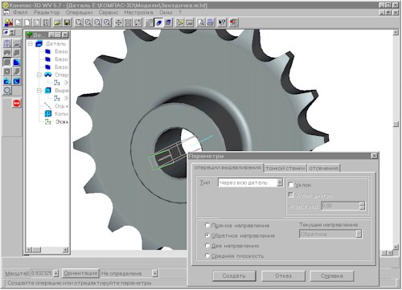

Технология выполнения задания:
Задание №1. Зайдите на сайт «Видеоуроки по КОМПАС-3D» - http://www.kompasvideo.ru/lessons/693/index.php#9 и просмотрите урок по теме: Знакомство с программой KOMPAS 3D LT
Задание №2. Зайдите на сайт «Видеоуроки по КОМПАС-3D» - http://ing-grafika.ru/1/video/284-videouroki-po-kompas-3d.html и просмотрите урок по теме: Интерфейс КОМПАС-3D в режиме трехмерного моделирования.

Задание №3. Ответе на вопрсы:

- Назначение программы КОМПАС-3D

- Возможности программы КОМПАС-3D

- Версии программы КОМПАС-3D

- Область проименения КОМПАС-3D

Задание №4. Сделать вывод о проделанной лабораторной работе:

Подведение итогов
Предъявить преподавателю: выполнение заданий, краткий конспект.
Готовую лабораторную работу необходимо подписать и отправить преподавателю на электронный адрес: kashaev_1971@mail.ru
Выполнил студент______группы_________________________

